Зробити

1. Таке дає зациклення.



1. Навести порядок

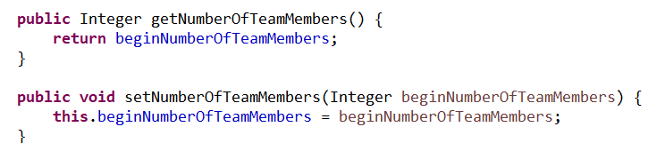

Стрінги переписати без плюсів